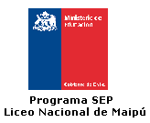
ESTIMADOS(AS) PADRES Y APODERADOS(AS).
Junto con saludar afectuosamente, queremos informarles que al igual que otros años iniciaremos la aplicación de la encuesta de Vulnerabilidad que se responde cada año en los 1eros medios por parte de los apoderados.
Comentarles que en los tiempos que estamos viviendo, esta encuesta a partir de este año debe ser llenada en línea por el apoderado, y para lo cual se ha dispuesto del siguiente link de acceso:
- https://encuestasapoderado.junaeb.cl al que se accede mediante el Rut de cada estudiante y la clave de acceso son los 4 primeros números del rut del estudiante.
- Plazo máximo para el llenado de las encuestas es hasta el 15 de octubre de 2021.
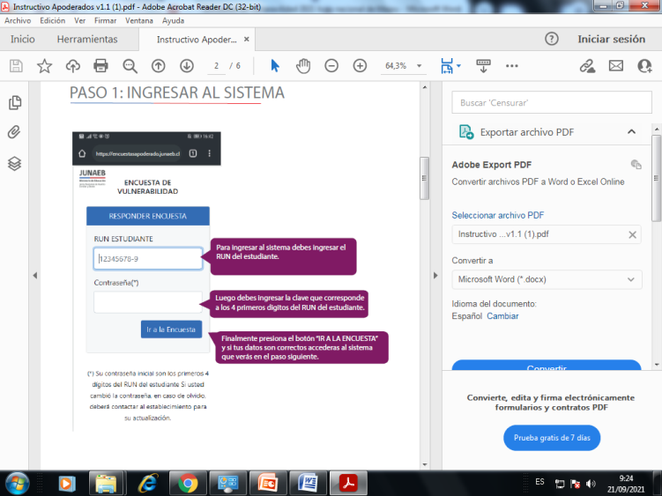

Estimados, agregar que cualquier problemática que se presente en el llenado de la encuesta o dificultad de conectividad, por favor realizar las consulta al siguiente correo, en razón de saldar dudas o coordinar llenado presencial en el liceo con la asistencia de un profesional.
- fabiolavelasquez@liceonacionaldemaipu.cl
Cabe mencionar que la información expresada en esta encuesta se debe ajustar a la realidad actual de cada familia, la que en muchos casos varía según las circunstancias, no obstante lo anterior, las encuestas deben ser respondidas en un 100% por los apoderados que integran el nivel, por cuanto agradecemos tomar en consideración la situación en beneficio y bienestar de los estudiantes del liceo.
Se despide afectuosamente departamento de Orientación Liceo Nacional de Maipú

